**Project inrichting 30/01 – 03/02 team MediaMarkt**

**Teamindeling:**

* Amin
* Dylan
* Jack

Teamnaam = Mediamarkt (tijdelijk)

**Beschrijving bedrijf:**

Het bedrijf voor onze website wordt gebasseerd op Mediamarkt.

**Gemaakte omgevingen:**

Iedereen heeft een lokale folder gemaakt, dat ziet er ongeveer zo uit:

*“C://xampp/htdocs/projectfolder”*

Git omgeving is gemaakt door Dylan. Iedereen is er mee verbonden en wij kunnen allemaal commit/pull in visual studio code.

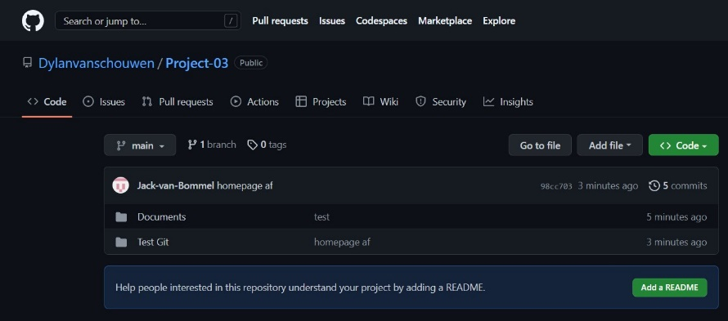

Trello board is gemaakt door Jack. Iedereen kan erin werken, maar Jack zal het meeste doen als de Scrummaster. Op de afbeelding was de product backlog nog niet gevuld, dit is inmiddels wel zo.